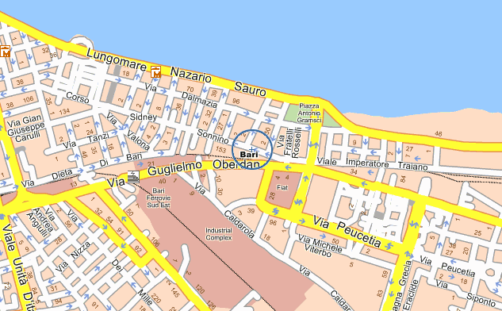

Sede dell’Assessorato allo Sviluppo economico: Corso Sidney Sonnino, 177 - Bari

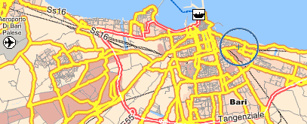

Dall’Aeroporto di Bari Palese: Navetta che raggiunge la stazione FS centrale in Piazza Aldo Moro (45 minuti) e di qui un taxi (10 minuti). Oppure un taxi direttamente dall’aeroporto a corso Sonnino.

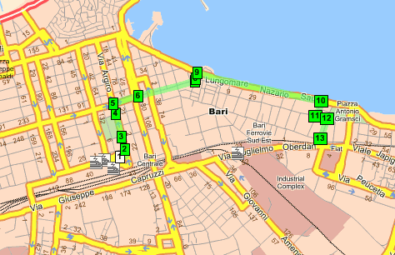

Treno: La stazione FS di Bari centrale è in pieno centro città, 10 minuti di taxi da corso Sonnino.

